RG-PRI-02-03

VERSIÓN 6



Colegio “Villa de las Flores” S.C.

“Ofreciendo una formación integral para toda la vida”

www.cvf.edu.mx

**PLAN DE CLASE/NOTA TÉCNICA**

**NIVEL: PRIMARIA**

**FECHA: MARTES 15 DE NOVIEMBRE DE 2022.**

**1.- NOMBRE DEL PROFESOR: MARITZA CITLALLI MORALES SOTO GRADO: 1 GRUPO: A**

**2.- ASIGNATURA: LECTURA.**

**3.- TRIMESTRE: PRIMER TRIMESTRE.**

**4.- SEMANA: DEL LUNES 14 DE NOVIEMBRE DE 2022 AL VIERNES 18 DE NOVIEMBRE DE 2022.**

**5.- TIEMPO: 20 MINUTOS.**

**6.- TEMA: EL CUENTO DE PULGARCITO.**

**7.- PROPÓSITOS:** Comprensión y seguimiento de lectura.

**8.- COMPETENCIA:** Valora la diversidad lingüística y cultural de México.

**9.- APRENDIZAJE ESPERADO:** Escucha y lee diversos tipos de textos. Elije y comenta diversos tipos de lectura.

**10.- CONTENIDOS:** Identificación de diferentes textos literarios.

**11.- RECURSOS: Nota técnica, plataforma, proyector e imágenes.**

**12.- MATERIALES: Cuaderno, colores y cuento**

**13.- IMPLEMENTACIÓN DE ACCIONES DEL P.E.M.C**

**14.- INICIO:** Para dar inicio con la sesión la maestra realizara unas breves preguntas respecto al tema “El pulgarcito” **¿Qué es comprensión lectora? ¿Qué es un texto literario? ¿Qué es un texto informativo? ¿Qué diferencias hay entre un texto informativo y un texto informativo? ¿Qué elementos contiene un texto literario? ¿Qué es el inicio? ¿Qué es el desarrollo? ¿Qué es el cierre? ¿Qué es un personaje? ¿Qué es un personaje principal? ¿Qué es un personaje antagonista? ¿Qué es una emoción? ¿Dónde buscar palabras que no conoces?** Estas preguntas las deberán de responder a través de una breve lluvia de ideas dirigidas por parte de la maestra la cual les permitirá compartir sus aprendizajes previos respecto al tema.

**15.- DESARROLLO:** Para comenzar la lectura se les mostrara unas imágenes representativas en las cuales les pedirá la maestra que opinen respecto a estas diciendo que es lo que opinan respecto a estas o se imaginan explicando de que creen que se trate la historia o el cuento que se comenzara a dar lectura mencionando acerca de los personajes que se hablaran o como es el lugar donde se desarrollara la historia. Generando una breve lluvia de ideas respecto a lo que trata el cuento dando inicio con la lectura.

**“El pulgarcito”**

Esta historia que hoy os cuento ocurrió hace ya mucho, mucho tiempo.

Cuentan que un campesino y su mujer vivían tranquilos en su humilde hogar. Aunque eran felices, echaban en falta tener hijos.

– Cómo me gustaría tener un pequeño revoloteando por casa – dijo el hombre.

– Si, lo querríamos tanto… ,aunque sólo fuera un niño tan pequeñito como un pulgar. ¡Qué felices seríamos los tres juntos! – dijo entre suspiros la mujer.

Siete meses después, sus deseos se hicieron realidad y  la buena mujer dio a luz a un pequeño y precioso niño, al que llamaron Pulgarcito, pues su tamaño era casi, casi como el de un pulgar.

Pasó el tiempo y los campesinos vivían felices con su pequeño. Aunque Pulgarcito era un niño muy sano e inteligente, su diminuto tamaño hacía que sus padres no lo dejaran hacer muchas cosas por, miedo a que un animal de la granja lo pudiese aplastar.

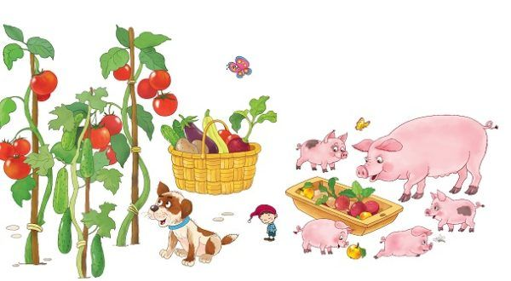

Un día, el hombre se lamentaba de no tener a nadie que le ayudase a llevar el carro con el caballo.

Pulgarcito escuchó a su padre y le  dijo – Papá, yo te ayudaré –

El padre se echó a reír – Pero hijo si no puedes sujetar las bridas –

– Confía en mí, papá – dijo el pequeño – Si mamá agarra el caballo, yo iré guiándolo con mi voz y, así, llevaré el carro hasta donde tú estés trabajando –

El padre accedió – No perdemos nada por probar –

A la mañana siguiente, la madre colocó a Pulgarcito junto a las orejas del caballo y lo dejó marchar.

El pequeño iba dando órdenes al caballo – ¡Arre!,¡ So! ,¡Tras! – y el caballo obedecía sin rechistar. Todo estaba saliendo a pedir de boca.

Cuando estaba a punto de llegar al lugar donde trabajaba su padre, aparecieron dos forasteros en el camino. Los hombres se sorprendieron al ver un carro que se movía sin nadie que lo guiase.

– ¿Tu oyes esa voz? – Dijo uno de los forasteros.

– Si, pero no se ve a nadie. Esto es muy extraño. Vamos a seguir a ese carro para averiguar lo que está pasando.

Cuando el joven llegó junto a su padre, los dos se pusieron muy contentos – ¿Ves cómo he sido capaz de traer el carro? –

El campesino bajó a su hijo de la oreja del caballo y lo dejó en el suelo.

Cuando los forasteros vieron al pequeño, pensaron que ese renacuajo podría hacerlos muy ricos – Si lo llevamos a la ciudad, todo el mundo pagará por verlo –

Se acercaron al campesino y le ofrecieron una buena cantidad de monedas de oro a cambio de su hijo.

– Ni hablar, es mi hijo y por nada del mundo lo vendería – contestó ofendido el padre.

Pero Pulgarcito se subió al hombro de su padre y le susurró al oído – Padre, confía en mí. Coge el dinero que yo me las arreglaré para volver a casa. –

Y así fue como Pulgarcito se marchó con los dos hombres. – Ponme en el ala de tu sombrero para poder ver el paisaje – le dijo el pequeño a uno de los hombres.

Ya habían avanzado un buen trecho, cuando Pulgarcito dijo – Necesito bajar para hacer mis necesidades –

– Puedes hacerlo en el sombrero, al igual que lo hacen los pájaros –

– No, yo soy un chico educado – contestó Pulgarcito.

Una vez lo hubo bajado, el pequeño corrió a esconderse en una madriguera que había visto desde lo alto del sombrero.

Los hombres lo buscaron, hasta que oscureció, pero se dieron por vencidos y se marcharon.

Pulgarcito salió de la madriguera y, al ver que ya era de noche, decidió buscar un lugar seguro donde esconderse para no ser pisado, ni comido por algún animal. Y así encontró una caracola y se metió dentro para descansar un poco.

Casi estaba amaneciendo, cuando el pequeño escuchó a unos hombres hablar de robar a un cura.

– Yo puedo ayudaros – gritó Pulgarcito.-

–¿De dónde viene esa voz? – preguntó uno de los ladrones.

– Buscadme en el suelo, escuchad mi voz –

Uno de los ladrones lo encontró y se carcajeó. – Pero ¿cómo vas a ayudarnos tú renacuajo? –

– Puedo colarme por cualquier rendija y sacaros lo que queráis.

– De acuerdo –

Una vez en la casa del cura, Pulgarcito se metió dentro y gritó – ¿Estáis seguros de que queréis llevaros todo lo que hay aquí?-

Los ladrones enfurecieron – Sí, estamos seguros, pero no grites que nos vas a descubrir –

Pulgarcito se hizo el sordo y volvió a gritar para que lo escuchasen los dueños de la casa – ¿Seguro que queréis  llevaros todo? –

En eso, la cocinera lo escuchó y salió con un palo de escoba para ver qué estaba pasando. Los ladrones, asustados, salieron corriendo y Pulgarcito se escondió en el pajar para que aquella enorme mujer no lo encontrase.

A la mañana siguiente, la cocinera fue al pajar para dar de comer al ganado. Cogió la paja en la que dormía Pulgarcito y se la acercó a la vaca.

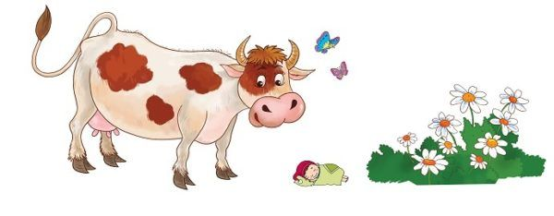

El pequeño, que dormía profundamente, no se dio cuenta del peligro que corría hasta que se vio en la boca de la vaca y, de un trago, acabó en su estómago.

Asustado, comenzó a gritar – ¡basta de comida! – Pues cuanta más comida ingería la vaca, menos espacio le quedaba a Pulgarcito en el estómago.

El cura, al escuchar la voz que provenía de la vaca, ordenó matarla, pensando que un mal espíritu se había apoderado de ella.

Cuando Pulgarcito consiguió salir del estómago del animal, se topó con un lobo hambriento que se tragó al muchacho pensando que era un trozo de vaca.

Pero el pequeño no se dio por vencido y, desde la tripa del lobo gritó – Eh, señor lobo, se de un lugar donde podrá comer todo lo que usted quiera.

El joven guio al lobo hasta su propia casa, donde sus padres lo esperaban.

Una vez en su casa, Pulgarcito comenzó a gritar con todas sus fuerzas para despertar a sus padres y llamar su atención.

Los padres entraron en la despensa con un hacha y una hoz dispuestos a matar al lobo, pero entonces escucharon la voz de su pequeño hijo – Padre, madre, soy yo, Pulgarcito, estoy en la panza del lobo –

El hombre le dio un golpe enorme al lobo y le abrieron la barriga para sacar a su hijo.

– Hijo mío, nunca más volveremos a separarnos de ti –

Y así fue que Pulgarcito descansó junto a sus padres y cada día les contaba las aventuras que había vivido durante los días que no estuvo en casa.

FIN

**16.- CIERRE:** Se les pedirá a los alumnos que compartan un poco acerca de lo que les pareció la lectura su parte favorita y con ayuda de la maestra identificaran los personajes principales y los elementos de la historia. Inicio, desarrollo y cierre. Realizando un breve dibujo donde puedan plasmar lo imaginado a través de la lectura.

**Actividad y Tipo de organización: Individual ( x ) Equipo ( ) Grupal ( x )**

**APUNTE.**

Martes 08 de noviembre de 2022.

***TITULO: Pulgarcito.***

***Dibujo.***

***Parte favorita:***

***Personajes.***

Para finalizar la maestra tendrá que preguntarles a los alumnos que es lo que no les agrado de la historia o que cambiarían de está pidiéndoles que identifiquen que cada una de las personas imaginaron diferentes cosas y que cada una de las historias es única y especial como ellos.

**PREGUNTAS.**

1. ¿Por qué le pusieron al protagonistade esta historia el nombre de Pulgarcito?
2. ¿Cómo era Pulgarcito?
3. ¿Qué propuso Pulgarcito a su padre para ayudarlo en las labores?
4. ¿Qué pensaron los dos forasteros al ver un carro que no tenía dueño?
5. ¿Qué ofrecieron al padre, a cambio de Pulgarcito?
6. ¿Cómo convenció Pulgarcito a su padre para que aceptase el trato?
7. ¿Dónde se escondió Pulgarcito para escapar de los Forasteros?
8. ¿Qué pensaron los ladrones cuando vieron a Pulgarcito?
9. ¿Qué hizo Pulgarcito para librarse de los ladrones, una vez hubo entrado en la casa del cura?
10. ¿Cómo acabó Pulgarcito en la tripa de la vaca?

**17.- EVALUACIÓN: Autoevaluación ( x ) Coevaluación ( ) Heteroevaluación ( )**

* **ACTITUDINAL:** Participación social y atención activa de los alumnos
* **CONCEPTUAL:** Reflexión y comprensión lectora.
* **PROCEDIMENTAL:** Identificación de los diversos tipos de textos mediante preguntas y elementos de un texto (inicio – desarrollo – cierre)

**18.- TAREA: NO HAY TAREA.**

RG-PRI-02-03

VERSIÓN 6



Colegio “Villa de las Flores” S.C.

“Ofreciendo una formación integral para toda la vida”

www.cvf.edu.mx

**PLAN DE CLASE/NOTA TÉCNICA**

**NIVEL: PRIMARIA**

**FECHA: MARTES 15 DE NOVIEMBRE DE 2022.**

**1.- NOMBRE DEL PROFESOR: MARITZA CITLALLI MORALES SOTO GRADO: 1 GRUPO: A**

**2.- ASIGNATURA: Matemáticas.**

**3.- TRIMESTRE: PRIMER TRIMESTRE.**

**4.- SEMANA: DEL LUNES 14 DE NOVIEMBRE DE 2022 AL VIERNES 18 DE NOVIEMBRE DE 2022.**

**5.- TIEMPO: 60 MINUTOS.**

**6.- TEMA: Conteo en voz alta hasta el 30.**

**7.- PROPÓSITOS: Numero, algebra y variación.**

**8.- COMPETENCIA:** Lee, escribe ordena números naturales hasta el 100.

**9.- APRENDIZAJE ESPERADO:** Que los alumnos logren reconocer y contar colecciones de 2 en 2 o de 5 en 5 agrupando elementos.

**10.- CONTENIDOS: Números, colecciones. Sucesiones, conteo ascendente y conteo descendente.**

**11.- RECURSOS: Plataforma, nota técnica, pizarrón y fichas.**

**12.- MATERIALES: Cuaderno de matemáticas, libro de matemáticas, colores y elementos.**

**13.- IMPLEMENTACIÓN DE ACCIONES DEL P.E.M.C:**

**14.- INICIO:** Para dar inicio con la sesión la maestra realizara unas breves preguntas respecto al tema “Contar en voz alta hasta el 30” **¿Qué es un elemento? ¿Qué es una colección? ¿Qué es un numero? ¿Qué es un conteo? ¿Qué es agrupar? ¿Qué es una sucesión numérica? ¿Qué es una sucesión numérica ascendente? ¿Qué es una sucesión numérica descendente? ¿Que es representación?** Estas preguntas las deberán de responder a través de una breve lluvia de ideas dirigidas por parte de la maestra la cual les permitirá compartir sus aprendizajes previos respecto al tema.

**15.- DESARROLLO:** Una vez que los alumnos hayan logrado compartir sus aprendizajes previos la maestra les explicará y le dará unos ejemplos breves respecto al tema.

**NUMEROS DEL 1 AL 30.**

**1 – 2 – 3 – 4 – 5 – 6 – 7 – 8 – 9 – 10 – 11 – 12 – 13 – 14 – 15 – 16 – 17 – 18 – 19 – 20 – 21 – 22 – 23 – 24 – 25 – 26 – 27 – 28 – 29 – 30.**

**CONTEO DE ELEMENTOS.**

Para contar de manera más rápida y sencilla cosas u objetos se utiliza el conteo por grupos. Esto consiste en unir dos o más elementos para contarlos utilizando la secuencia de las sucesiones numéricas.

Ejemplo: Si quiero contar los siguientes Botones tendré que agruparlos de 2 en 2, de 3 en 3, de 4 en 4, de 5 en 5, de 6 en 6, de 7 en 7, de 8 en 8, de 9 en 9, de 10 en 10. A si sucesivamente.

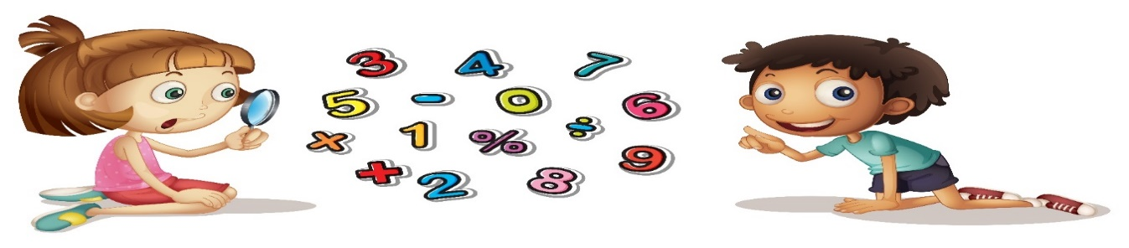

**SUMAS Y RESTAS.**

**SUMAS:**

El signo (+) más es aumentar. Por lo tanto, cuando tienes el signo más debes de realizar una suma.

Sumar: Es juntar 2 o más cosas en un grupo para saber cuántas hay en total.

Ejemplo:

Si tengo 10 colores fosforescentes y mi mamá me regala 6 colores más entonces ahora sumo 12+5=17 colores. Entonces ahora tengo 17 colores en total.



**=**

**+**

**RESTAS:**

El signo (-) menos es disminuir. Por lo tanto, cuando tienes el signo menos debes de realizar una resta.

Restar es quitar una cierta cantidad a otra que ya teníamos.

Ejemplo

Si tengo 16 manzanas y mi papa se come 6 entonces a 16 le tendré que quitar 6 es decir 18 –8 = 10 por lo tanto me quedarían en total 10 naranjas.

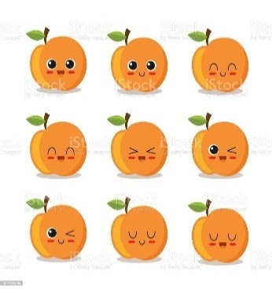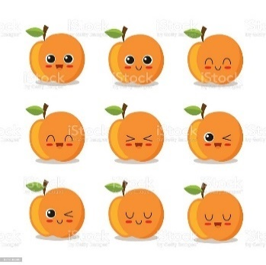

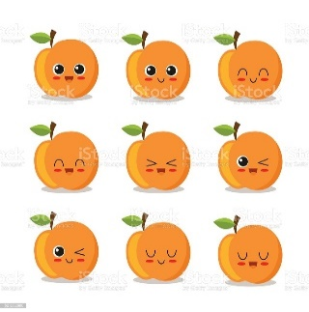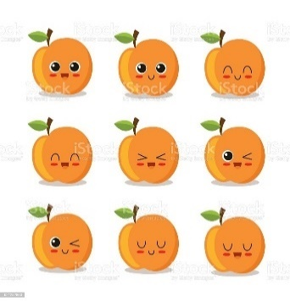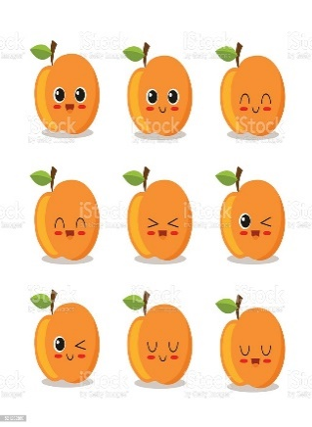

**-**

**=**

**UNIDADES Y DECENAS.**

Las unidades se cuentan de 1 en 1.

Las decenas se cuentan de 10 en 10.

Del lado derecho están las unidades

Del lado derecho están las unidades

D U

**22**

**U:** unidades

Las unidades al momento de representarlas con 1 cuadrito se cuentan de 1 en 1. (Solo una cifra)

**1 – 2 – 3 – 4 – 5 – 6 – 7 – 8 – 9**

|  |  |  |  |  |  |  |  |  |  |
| --- | --- | --- | --- | --- | --- | --- | --- | --- | --- |
|  |  |  |  |  |  |  |  |  |  |

D: decenas.

Las decenas al momento de representarlas se cuentan de 10 en 10 (dos cifras)

**10 – 20 – 30 – 40 – 50 – 60 – 70 – 80 – 90**

Del lado derecho están las unidades

Del lado derecho están las unidades

D U

**35**

**¿QUÉ ES UNA COLECCIÓN?**

Una colección es un conjunto de elementos con características similares considerada en sí misma como un objeto.  Los elementos de un conjunto, pueden ser [personas](https://es.wikipedia.org/wiki/Personas), [números](https://es.wikipedia.org/wiki/N%C3%BAmero), [colores](https://es.wikipedia.org/wiki/Color), [letras](https://es.wikipedia.org/wiki/Letra), [figuras](https://es.wikipedia.org/wiki/Figura_geom%C3%A9trica), etc. Se dice que un [elemento](https://es.wikipedia.org/wiki/Elemento_de_un_conjunto) (o miembro) pertenece al conjunto si está definido como incluido de algún modo dentro de él.

**Conteo de colección**

Para saber cuántos elementos tiene cada una de las colecciones los alumnos tendrán que contar de uno en uno relacionándolo con el número que le corresponde. Para ellos tendrán que buscar diversas estrategias de conteo la cual permita que los alumnos desarrollen estrategias de conteo (en dirección vertical, horizontal, diagonal o incluso marcar la figura presentada con un tache) esto con el objetivo de que los alumnos cuenten de manera correcta cada uno de los elementos De igual manera se mencionará las diferencias entre cada colección para poder contar e identificar los elementos que la componen.

**Sucesión numérica.**

Una sucesión numérica es una secuencia de números ordenados con una regla determinada.

Existen dos tipos de sucesiones numéricas.

* **Ascendente:**Cuando se ordena los números de menor a mayor.
* **Descendente:**Cuando se ordenan los números de mayor a menor.

**Conteo de elementos.**

Para contar de manera más rápida y sencilla cosas u objetos se utiliza el conteo por grupos. Esto consiste en unir dos o más elementos para contarlos utilizando la secuencia de las sucesiones numéricas.

Ejemplo: Si quiero contar los siguientes Botones tendré que agruparlos de 2 en 2, de 3 en 3, de 4 en 4, de 5 en 5, de 6 en 6, de 7 en 7, de 8 en 8, de 9 en 9, de 10 en 10. A si sucesivamente.

**Ejemplo:**En la siguiente imagen se puede observar una figura geométrica.

Esta figura geométrica es una estrella y como hay varias estrellas a grapadas en una misma imagen se le llama colección ya que tiene una misma característica (similitud).

Pero entre esta agrupación 1: Conformada por que todas las figuras geométricas son estrellas.

Pero dentro de esta agrupación (colección) se puede crear otra agrupación según por otra característica de los elementos.

Agrupación 2: Conformada por el color de la figura geométrica color rojo.

De esta manera se pueden conformar las agrupaciones (colecciones) y estas a su vez se pueden crear otras agrupaciones según sus características.

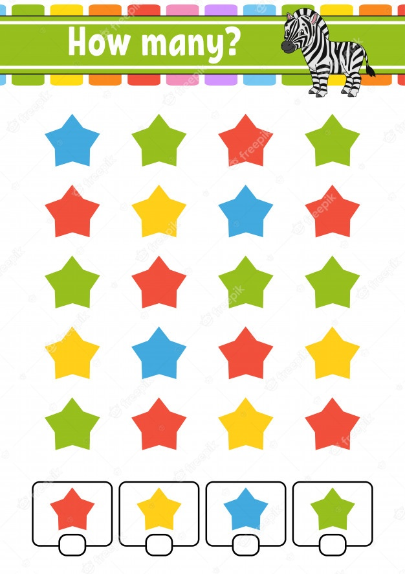

**Que es mayor.**

Una colección es mayor que otra si tiene más elementos. El número que representa es mayor.

**Que es menor.**

Una colección es menor que otra si tiene menos elementos. El número que lo representa es menor.

**Ejemplo:**

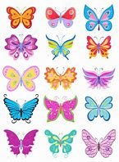 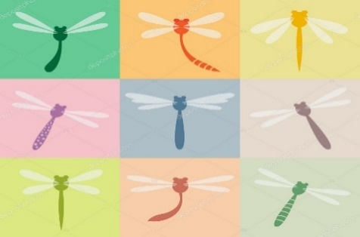

La colección tiene 18 mariposas.

La colección tiene 9 mariposas.

Hay más mariposas que libélulas.

18 es mayor que 9.

Hay menos libélulas que mariposas.

9 es menor que 18.

**16.- CIERRE:** Los alumnos deberán de realizar dentro de su cuaderno de Matemáticas. Donde comprenderán la utilización de las sucesiones numéricas para contar colecciones de manera ascenderte y descendente

**Actividad y Tipo de organización: Individual ( x) Equipo ( ) Grupal (x )**

**APUNTE:**

Martes 15 de noviembre de 2022.

“Sucesiones numéricas”

Es una secuencia de números u otros objetos ordenados cumpliendo una ley.

A cada número se le suma o resta una constante. (mismo número).

Ascendentes: Los números están ordenados del menor al mayor.

Ejemplo: 1 – 2 – 3 – 4 – 5 – 6 – 7 – 8 – 9 – 10.

Descendente: Los números están ordenador del mayor al menor.

Ejemplo: 10 – 9 – 8 – 7 – 6 – 5 – 4 – 3 – 2 – 1.

Una vez que los alumnos hayan comprendido el significado respecto a las sucesiones numéricas y el conteo de elementos a través de estas deberán de realizar las actividades indicadas por parte de la pagina numero 50 y 51 del libro de Matemáticas SM.

**PAGINAS DEL LIBRO.**

**PAGINA NUMERO 50.**

1. Leer el texto de introducción.
2. Identificar que es una colección.
3. Identificar que es un elemento.
4. Agrupar as colecciones en diferentes números.
5. Leer instrucciones.
6. Contar elementos.
7. Completar oraciones.
8. Compartir respuestas.
9. Corregir si es necesario.

**PAGINA NUMERO 51.**

1. Leer las instrucciones.
2. Encerrar las cajas de leche de 2 en 2 con color azul.
3. Encerrar las cajas de leche de 5 en 5 con color naranja.
4. Leer preguntas.
5. Responder preguntas.
6. Compartir respuestas.
7. Corregir si es necesario.
8. Contar las botellas de vidrio.
9. Enumerar las botellas de vidrio.
10. Repasar los números de manera ascendente.
11. Repasar los números de manera descendente.
12. Colorear 30 botellas de vidrio.
13. Compartir respuestas.
14. Corregir si es necesario.

**17.- EVALUACIÓN: Autoevaluación ( x ) Coevaluación ( ) Heteroevaluación ( )**

* **ACTITUDINAL:** identificación y escritura correcta tanto de nombre como de trazos de números.
* **CONCEPTUAL:** identificación de las unidades y decenas dentro de los números.
* **PROCEDIMENTAL:** Que los alumnos representen de manera correcta diversos números, así como la identificación con ayuda de esta.

**18.- TAREA:** Los alumnos deberán de realizar dentro de su cuaderno de tareas una sucesión numérica de 2 en 2 del 2 hasta 20 y del 5 en 5 del 5 al 50.

RG-PRI-02-03

VERSIÓN 6



Colegio “Villa de las Flores” S.C.

“Ofreciendo una formación integral para toda la vida”

www.cvf.edu.mx

**PLAN DE CLASE/NOTA TÉCNICA**

**NIVEL: PRIMARIA**

**FECHA: MARTES 15 DE NOVIEMBRE DE 2022.**

**1.- NOMBRE DEL PROFESOR: MARITZA CITLALLI MORALES SOTO GRADO: 1 GRUPO: A**

**2.- ASIGNATURA: ESPAÑOL.**

**3.- TRIMESTRE: PRIMER TRIMESTRE.**

**4.- SEMANA: DEL LUNES 14 DE NOVIEMBRE DE 2022 AL VIERNES 18 DE NOVIEMBRE DE 2022.**

**5.- TIEMPO: 60 MINUTOS.**

**6.- TEMA: Los personajes del cuento.**

**7.- PROPÓSITOS: Escritura y recreación de narraciones.**

**8.- COMPETENCIA: Reconstruye la historia oral mente para escribirla con ayuda del docente.**

**9.- APRENDIZAJE ESPERADO:** Dicta y reescribe cuentos conocidos mezclando anécdotas y personajes, con imágenes y texto.

**10.- CONTENIDOS: Cuentos, partes que componen un cuento, personajes y tipos de personajes.**

**11.- RECURSOS: Nota técnica, plataforma, salón de clases, pizarrón y cuentos.**

**12.- MATERIALES: Cuaderno de español, libro de español, colores imágenes y textos.**

**13.- IMPLEMENTACIÓN DE ACCIONES DEL P.E.M.C:**

**14.- INICIO:** Para dar inicio con la sesión la maestra realizara unas breves preguntas respecto al tema “Los personajes del cuento” **¿Qué es un cuento? ¿Qué es un texto literario? ¿Qué es una comprensión lectora? ¿Qué es el inicio de un cuento? ¿Qué es el desarrollo del cuento? ¿Qué es el final del cuento? ¿Qué es un personaje? ¿Qué es un personaje antagonista? ¿Qué es un personaje secundario? ¿Qué es un personaje principal? ¿Qué es una emoción? ¿Qué es comprensión lectora?** Estas preguntas las deberán de responder a través de una breve lluvia de ideas dirigidas por parte de la maestra la cual les permitirá compartir sus aprendizajes previos respecto al tema.

**15.- DESARROLLO:** Los alumnos deberán de escuchar con atención la explicación dada por parte de la maestra respecto al tema “Los personajes del cuento” la cual les permitirá comprender de mejor manera el tema y realizar las actividades indicadas por el libro de español.

Los personajes de un cuento pueden ser personajes, animales u objetos, o bien seres fantásticos o con poderes mágicos.  Son los elementos de la narración que llevan a cabo las acciones contadas por el narrador.

Existen diferentes tipos de personajes dentro de los textos narrativos algunos de ellos son los siguientes:

* Protagonista – principales.
* Antagonistas.
* Secundarios.

Protagonista o personaje principal: Es el personaje del que se habal en toda la narración y es el centro de la historia.

Antagonista: Es tan importante como el protagonista, pero es el malo del cuento.

Secundario: Participan en el cuento, pero solo en algunas partes. Acompaña al protagonista o al antagonista y hacen posible que las acciones ocurran.

Ejemplo: “cuento de los tres cochinitos”

Personajes principales.

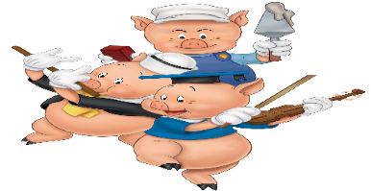

Antagonistas:

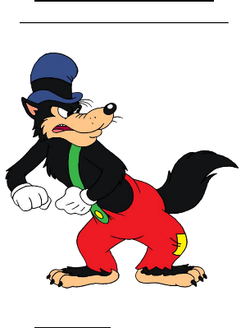

Ejemplo: “Caperucita roja”

Personajes principales.



Antagonistas:



Secundarios:

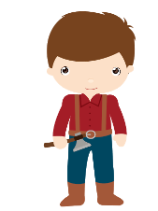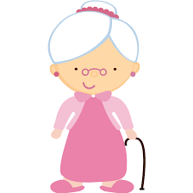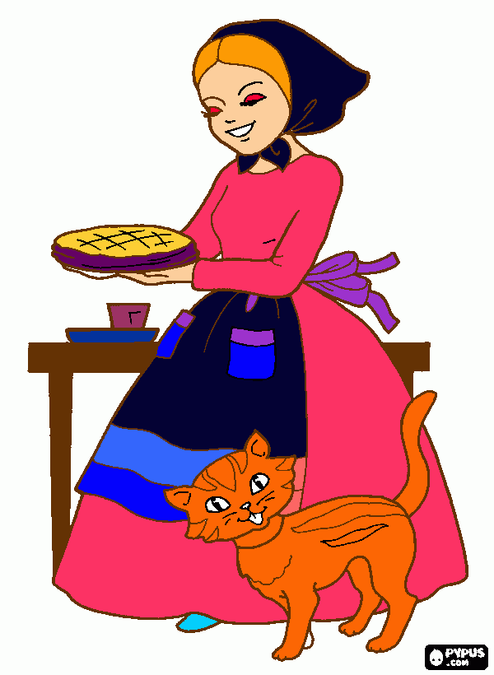

Una vez que los alumnos haya logra identificar los diferentes tipos de personajes les dirá lo siguiente “Había una vez un reino donde todo era felicidad: las flores crecían alegres, el sol el sol alumbraba a sus habitantes y hasta los gatos sonreían. ¡FIN!

Los alumnos tendrán que reflexionar sobre los personajes (los gatos) preguntándoles si algunos identifican a alguno o si destacan por su personalidad y motivaciones.

**16.- CIERRE:** Los alumnos deberán de realizar las actividades indicadas por parte de las páginas número 52 y 53 del libro de español SM. Respecto al tema “Los personajes del cuento”

**Actividad y Tipo de organización: Individual ( x ) Equipo ( ) Grupal (x)**

**PÁGINAS DEL LIBRO.**

**Página del libro 52**

1. leer el texto de introducción.
2. Identificar que es un personaje principal.
3. Identificar que es un personaje antagonista.
4. Identificar que es un personaje secundario.
5. Leer los fragmentos del texto.
6. Unir con colores la imagen con su texto correspondiente.
7. Compartir respuestas.
8. Corregir si es necesario.

**Paginas numero 53.**

1. leer las instrucciones.
2. Leer les preguntas.
3. Seleccionar la posible respuesta.
4. Leer el texto.
5. Subrayar los personajes.
6. Leer instrucciones.
7. Identificar que tipo de personaje es.
8. Seleccionar el personaje que corresponde.
9. Compartir respuestas.
10. Corregir si es necesario.

**17.- EVALUACIÓN: Autoevaluación ( ) Coevaluación ( ) Heteroevaluación ( )**

* **ACTITUDINAL**: Reconstrucción de historias de manera oral para escribirla con ayuda del docente.
* **CONCEPTUAL:** identificación y reconocimiento de elementos que contiene un texto literario.
* **PROCEDIMENTAL:** Reconocimiento e importancia de los personajes dentro de los textos literarios.

**18.- TAREA:** Los alumnos deberán de identificar el personaje principal, antagonista y secundario del cuento de “Hansel y Gretel” donde deberán de dibujarlos y colocarle que tipo de personaje es.

RG-PRI-02-03

VERSIÓN 6



Colegio “Villa de las Flores” S.C.

“Ofreciendo una formación integral para toda la vida”

www.cvf.edu.mx

**PLAN DE CLASE/NOTA TÉCNICA**

**NIVEL: PRIMARIA**

**FECHA: MARTES 15 DE NOVIEMBRE DE 2022.**

**1.- NOMBRE DEL PROFESOR: MARITZA CITLALLI MORALES SOTO GRADO: 1 GRUPO: A**

**2.- ASIGNATURA: CONOCIMIENTO DEL MEDIO.**

**3.- TRIMESTRE: PRIMER TRIMESTRE.**

**4.- SEMANA: DEL LUNES 14 DE NOVIEMBRE DE 2022 AL VIERNES 18 DE NOVIEMBRE DE 2022.**

**5.- TIEMPO: 60 MINUTOS.**

**6.- TEMA: Me ubico en mi entorno.**

**7.- PROPÓSITOS: Manejo y uso de las direcciones para ubicarse dentro de su entorno y reconocer su ubicación o la ubicación de los objetos.**

**8.- COMPETENCIA:** Cultura y vida social.

**9.- APRENDIZAJE ESPERADO:** Describe y representa la ubicación de su casa, escuelas y otros sitios con el uso de referencias espaciales básicas.

**10.- CONTENIDOS: Direcciones, ubicación, entorno. Croquis y referencias.**

**11.- RECURSOS: Nota técnica, plataforma, salón de clases y pizarrón.**

**12.- MATERIALES: Cuaderno de conocimiento del medio, libro de conocimiento del medio y colores.**

**13.- IMPLEMENTACIÓN DE ACCIONES DEL P.E.M.C:**

**14.- INICIO:** Para dar inicio con la sesión la maestra realizara unas breves preguntas respecto al tema “Me ubico en mi entorno” **¿Qué es un entorno? ¿Qué es una ubicación? ¿Qué es una dirección? ¿Qué es un croquis? ¿Qué es arriba? ¿Qué es abajo? ¿Qué es derecha? ¿Qué es izquierda? ¿Qué es enfrente? ¿Qué es atrás? ¿Qué es una referencia?** Estas preguntas las deberán de responder a través de una breve lluvia de ideas dirigidas por partes de la maestra la cual les permitirá compartir sus aprendizajes previos respecto al tema.

**15.- DESARROLLO:** Para empezar con las actividades los alumnos deberán de escuchar las indicaciones dadas por la maestra para poder saber más acerca del tema Me ubico en mi entorno.

**¿QUÉ ES ENTORNO?**

Es todo aquello que nos rodea y está a nuestro alrededor.

Los lugares a los cuales asistimos frecuentemente.

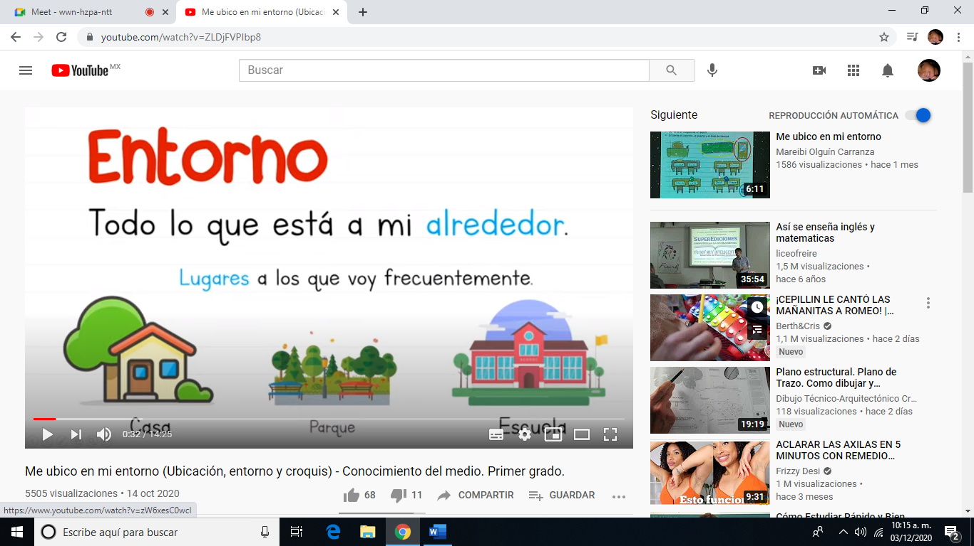

**¿Qué es ubicación?**

Para ubicarse es importante conocer direcciones, saber seguir indicaciones, reconocer señalamientos o indicaciones. Para ello debemos de conocer los siguientes términos.

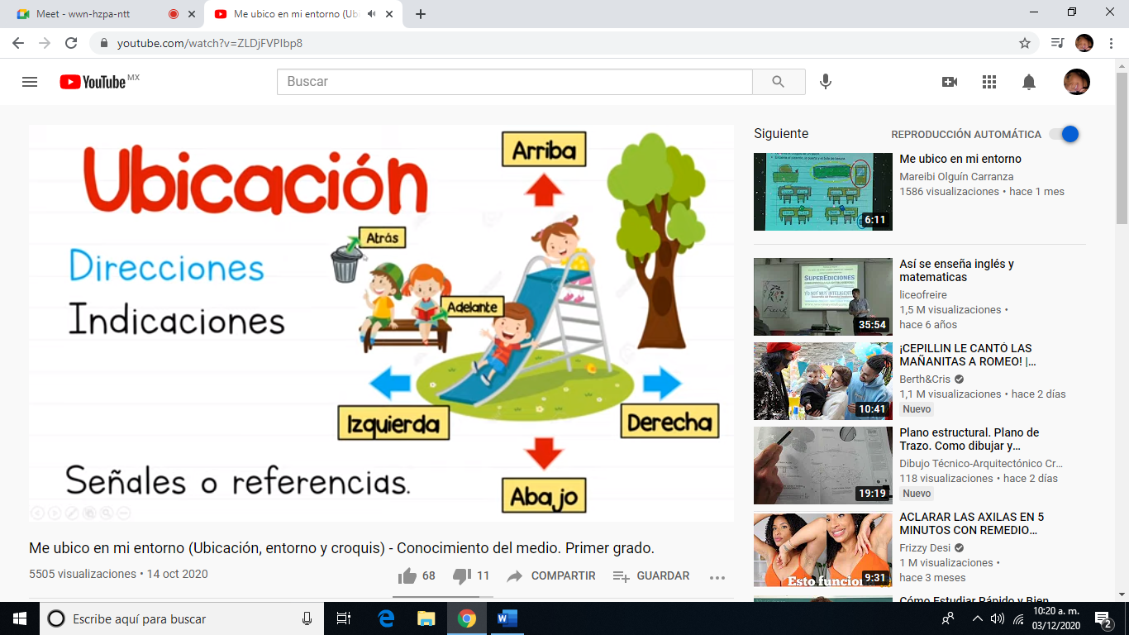

**Direcciones.**

**Izquierda. Derecha.**

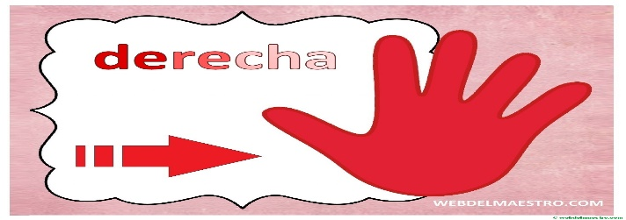

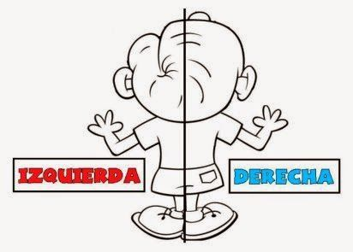

**Arriba. Abajo.**

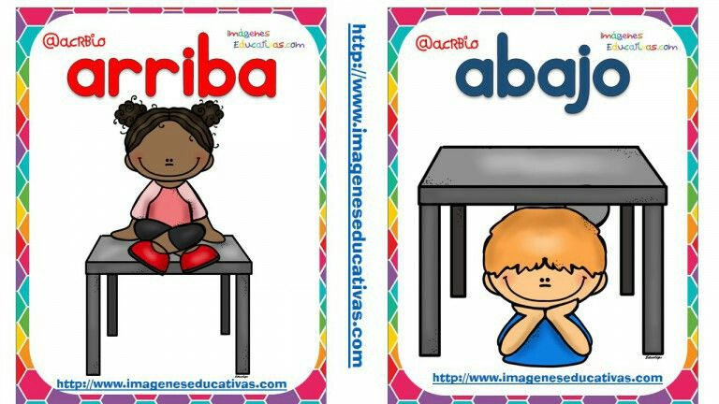 

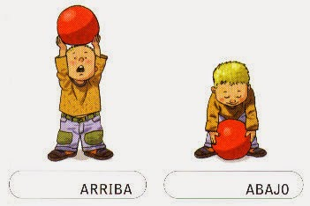

**Enfrente. Atrás.**

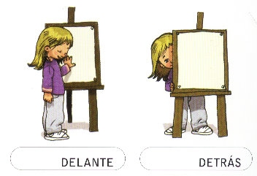

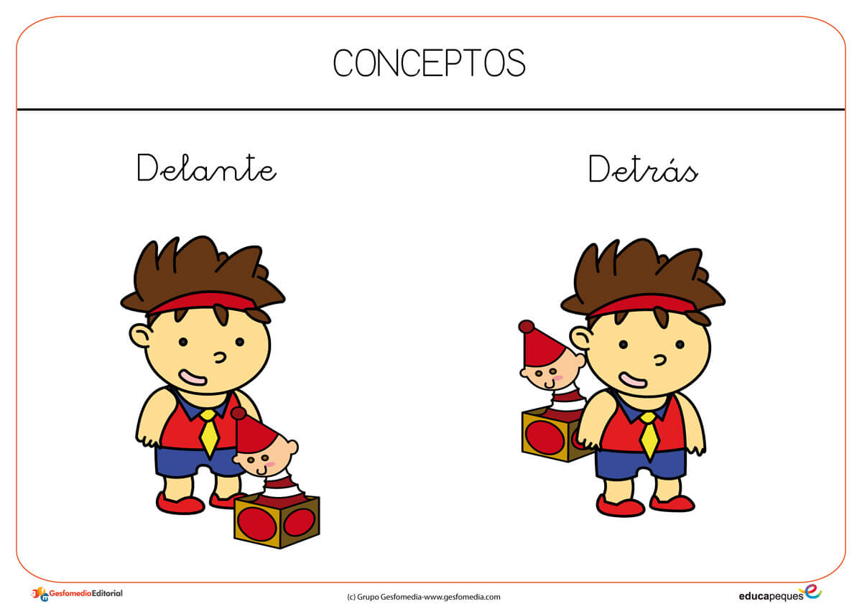

**¿Qué es un punto de referencia?**

Es un punto o objeto material que describe el reposo y el movimiento que tiene una persona. Así como el tipo de trayecto que realiza.

Lugar respecto al cual se describe una situación de movimiento.

¿Cómo utilizar todos estos conceptos para poder ubicar nuestro entorno?

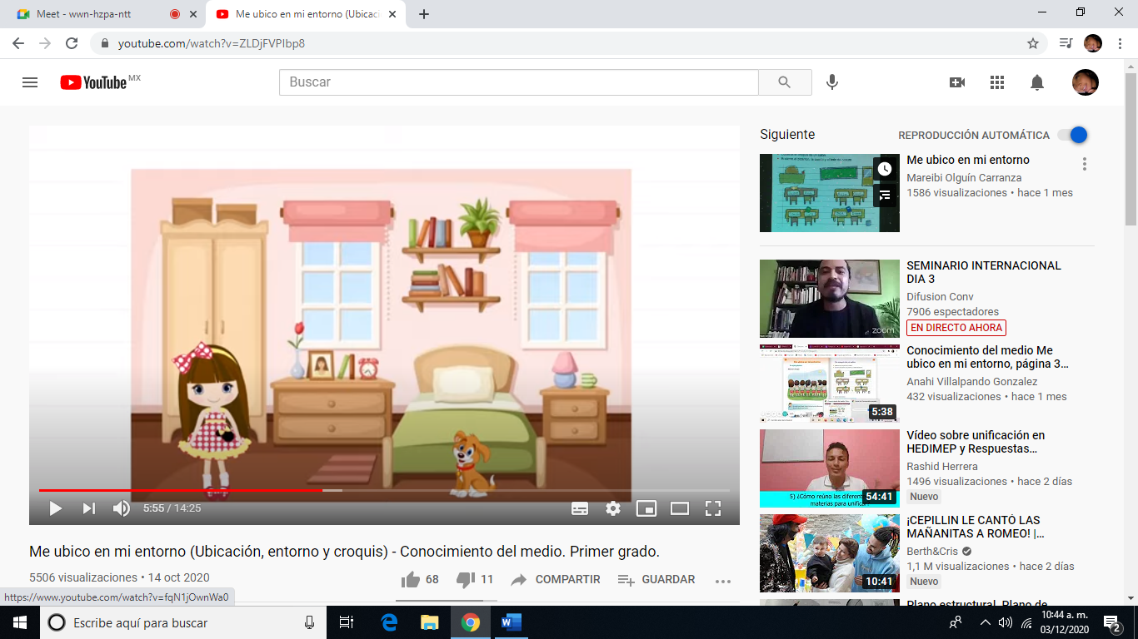

**¿Qué es el croquis?**

Es la representación gráfica de un lugar (tiene imágenes o dibujos).

Los croquis tienen las siguientes características.

* Debe de ser visto desde arriba.
* Señalamientos- direcciones
* Referencias- objetos.

**16.- CIERRE:** Los alumnos deberán de realizaras las actividades indicadas por parte de las paginas numero 30 y 31 del libro de conocimiento del medio SEP.

**Actividad y Tipo de organización: Individual (x ) Equipo ( ) Grupal ( x)**

**PAGINAS DEL LIBRO.**

1. Observar la imagen.
2. Decir cada uno de los nombres de los niños.
3. Identificar como están acomodados.
4. Identificar el nombre de Nayeli.
5. Identificar la referencia.
6. Mencionar 3 formas diferentes en que se puede mencionar la ubicación de Nayeli.
7. Decir donde se encuentra Carlos.
8. Observar la imagen.
9. Identificar las referencias.
10. Utilizar las direcciones.
11. Leer información.
12. Identificar dondese sienta cada niño.
13. Responder.

**17.- EVALUACIÓN: Autoevaluación ( ) Coevaluación ( x ) Heteroevaluación ( )**

* **ACTITUDINAL**: Recordar los conceptos básicos para encontrar objetos en el croquis.
* **CONCEPTUAL:** Utilización de direcciones y referencias para poder dar direcciones.
* **PROCEDIMENTAL:** Reconozco y observó mi entorno.

**18.- TAREA:** Los alumnos deberán de realizar la copia entregada por parte de la maestra y la pegarán dentro de su cuaderno de tareas.

